19.06.2020

Summer

Dzisiejszy temat zajęć to lato

Zadanie 1. Posłuchaj proszę piosenki „The beach song” https://www.youtube.com/watch?v=zptXMcZcf18

Zadanie 2. Słownictwo – summer

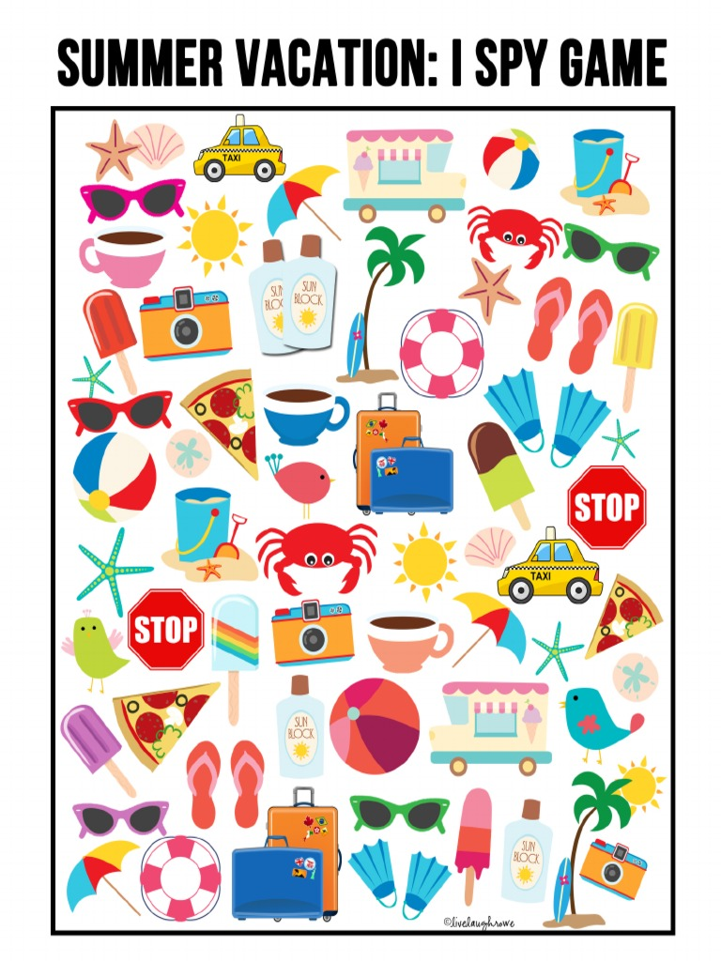
Zadanie 3. I spy with my little eyes – Policz proszę poszczególne przedmioty i powiedz ile ich jest np. six, five, two.

Zadanie 4. Find pairs - Znajdź proszę parę przedmiotów i połącz je ze sobą.
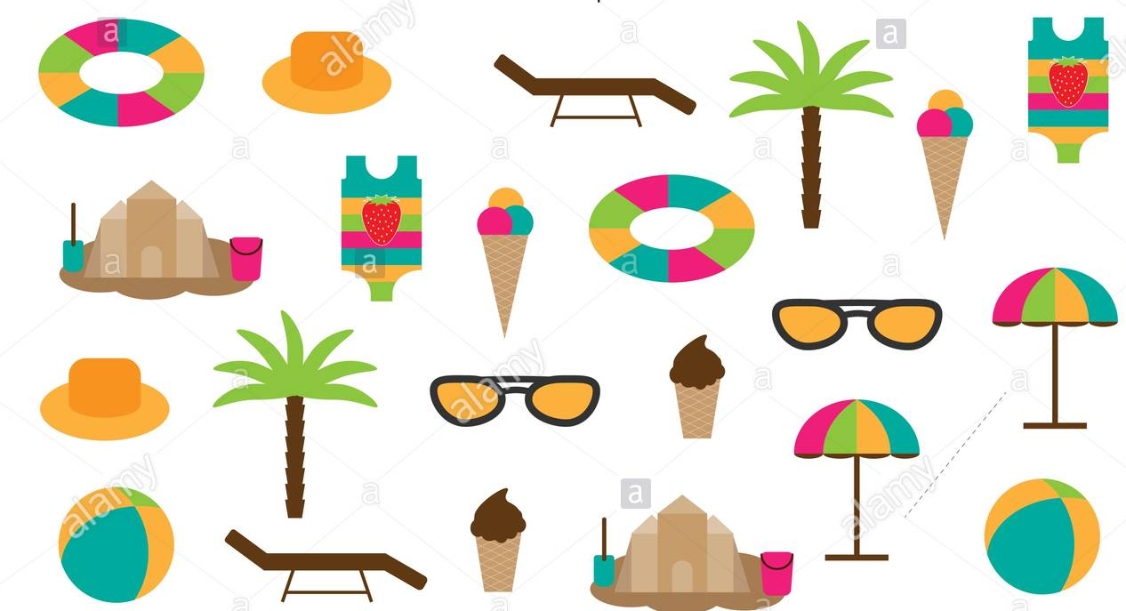

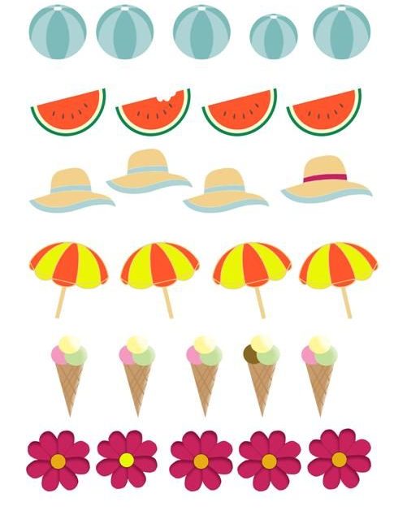
Zadanie 5. Odd one out – Znajdź proszę w szeregu obrazek, który nie pasuje do pozostałych i otocz go pętlą.

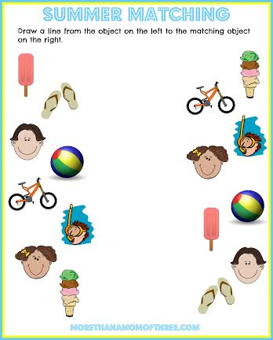
Zadanie 6. Summer matching – Połącz proszę ze sobą takie same przedmioty.

Zadanie 7. Shapes matching – Wytnij proszę kształty znajdujące się poniżej i wklej w odpowiednie miejsca.
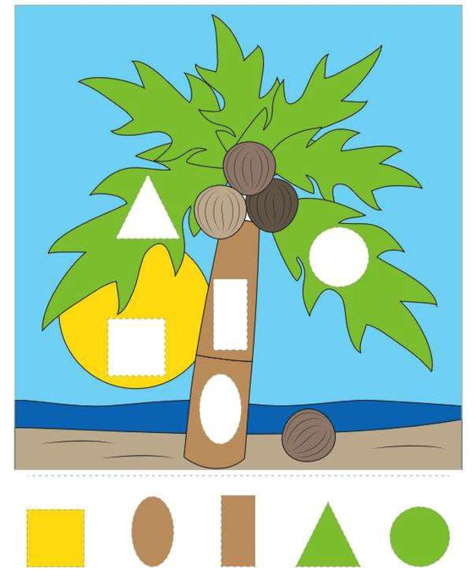

Dziękuję za Twoją wspaniałą pracę i pomoc rodziców

Pani Marta

